**初探以儿童为中心的嵌入式融合教学模式**

常州市天宁区丽华第三幼儿园 马 婷

融合是将有特殊需要的儿童融入到普通班级，这是特殊教育的新趋势，也是一种普通教育的改革。如何通过调整普通班的环境和课程，让特殊儿童的需求在普通班也能获得满足呢？在不断的思考和探索中，我们尊重每一位幼儿发展的个体差异，尝试着理解特需幼儿童的学习方式和特点，通过优化各类资源，调整班级和资源室的环境，寻找适宜的游戏材料和方式，让特需儿童真正融入到普通班级生活中。幼儿的发展是一个持续、渐进的过程，在评价的过程中，以多元化评价为主导，将教育评价方式从单一走向多元，从静止走向动态。

1. 优化资源，从一维到多维

融合教育强调的是最小限制的环境和最大程度的支持。融合资源室不能仅局限于某一专用教室，而是根据特需儿童康复和教育的需要，调动所有可利用的资源，选择适合的功能教室进行整合使用。幼儿的发展是一个持续、渐进的过程，我们要充分理解和尊重幼儿发展进程中的个别差异。

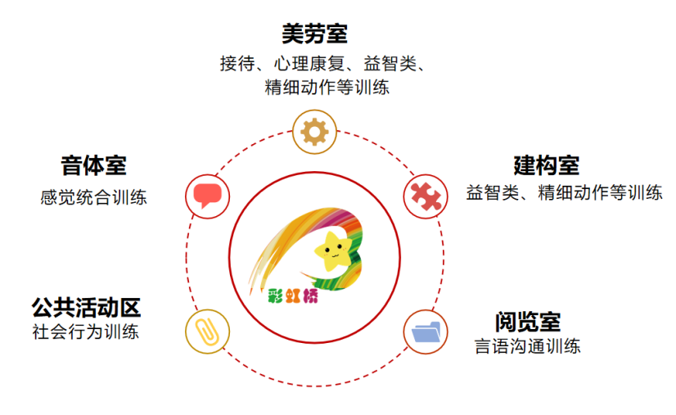

《幼儿发展指南》中指出：“注重幼儿实践活动，组织教育活动应根据不同教育内容，充分利用周围有利条件，以积极运用感官为原则。”幼儿园的教育应从幼儿身心发展特点出发，以幼儿为活动的主体，以游戏为基本活动，寓教育于各项活动之中，幼儿对活动有选择权和决定权。他们有更多到实践活动中去操作、去体验的机会，在课程实施过程中，无论是材料提供还是环境创设，都能适合不同需要和不同层次的幼儿，从而使活动从封闭转向开放。多元、游戏化的课程环境更能促进特殊儿童的需要发展。比如，在幼儿园融合资源中心的建构中，我们发现幼儿园开展的多元化民间美术课题不仅能很好的舒缓特殊儿童的情绪问题，对其认知理解能力的提升有很大的帮助，而且美术活动的创意性更能培养孩子的创造性思维，让孩子学会思考，培养敏锐的观察力、手眼协调能力和初步的审美能力。于是，我们以美劳室为基点，将阅览室、建构室、音体室做为融合教育资源教室整合资源，构建成为富有丽三特色的融合资源室——“彩虹桥”。我们根据不同特殊儿童的需要重新规划了各个活动专用室，从选材和内容上调整各区域布局，营造温馨、舒适的活动环境。并在此基础上筛选内容，在目标与玩法上对正常儿童与特需儿童进行细致分类、分层指导。

1. 突显主题，从多样到适宜

幼儿园的活动是丰富而又多元的，在进行个别化指导时，所创设的内容不仅要适合正常儿童的年龄特点，也要根据特殊儿童的需要创设有针对性的、适宜的游戏活动，便于融合教育。但儿童自身的特殊性也决定了所需要的环境、材料以及活动内容不能简单的与同龄正常儿童相同。于是，我们根据实际情况，一方面，对各功能区进行规划、添置所需器材，充实和完善资源室有关融合教育教学活动资料；另一方面，针对同一游戏材料，教师根据不同幼儿能力的不同形成分层游戏指导。

如：中班的辰辰小朋友，在集体游戏中，我们发现他的集体跟随意识和简单的模仿意识基本没有，身体伴有前后小幅度摇晃自我刺激症状，有意注意力、言语沟通和理解能力较弱，当资源教师在旁对其进行全辅助时，基本没有反应，另外，在老师与他的交流中，他只会重复教师的言语，不能理解句子的意思，语言发育以及精细动作发育都较迟缓。在巡回教师对其进行言语方面评估时，发现他呼吸支持不足，于是我们在语言区增加了吹羽毛，吹蜡烛，吹纸青蛙等游戏活动，通过“快速用力呼气法”，引导他尽量用鼻吸气，然后用力地将气流从口腔呼出，从而增加肺活量，提高言语呼吸支持能力。针对言语理解运用方面，我们在阅览室和班级语言区增设了故事骰子、语言练习图卡、手偶剧场，通过同伴之间的游戏和个别化指导，积累词汇，训练词性。在音体室中增加感统训练器械，如：增进触觉、视觉平衡的发展的滑梯，练习伸展和保持平衡、协调身体，控制重力感，建立前庭感觉机能的独脚凳，有利于前庭平衡，以及手眼协调的训练的跳床等。

三、聚焦问题，从单一到多元

1.“适合+融合”，量身定制课程计划

华东师范大学的刘春铃教授指出：融合教育追求的是障碍学生最大限度参与普通教育，适用不同障碍的模块化课程或许更具操作性，到于如何选，如何用，要视具体学生的需要。“适合+融合”的教育，是我园融合教育课程积极探索的方向。通过有效的家园互动，并邀请专业老师进行评估分析，根据遵循融合教育儿童身心发展规律，以特教需求划分儿童，以需求为导向来设计课程。通过普通课程与特需课程相结合、教育与康复相结合、规定性与自主性相结合的方式，与班级老师一起建立特需儿童个人档案，定制个别化教育计划。

2.细化目标，优化个别化观察记录

课程调整的目的是帮助幼儿参与，不同的幼儿发展水平不同，他们的需求也有所不同，这就需要教师在实际工作中有针对性的制订出个别化的有效教育计划，进行课程实施。为了明确个别幼儿的学习需求、明确焦点行为和问题，我们将儿童观察记录与评估工作相结合，形成了我园的《个别儿童日常观察记录表》，将目标与班级日常目标相整合，调整为班级期望，让目标更聚焦，具体化，并细化到一日活动的各个环节，班级教师对每个环节中幼儿的表现进行评价，做到及时反馈分析，动态跟进措施。

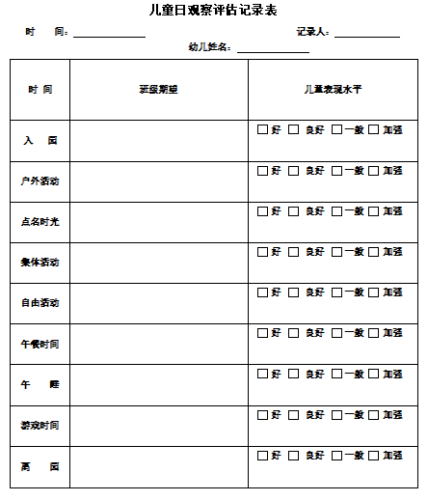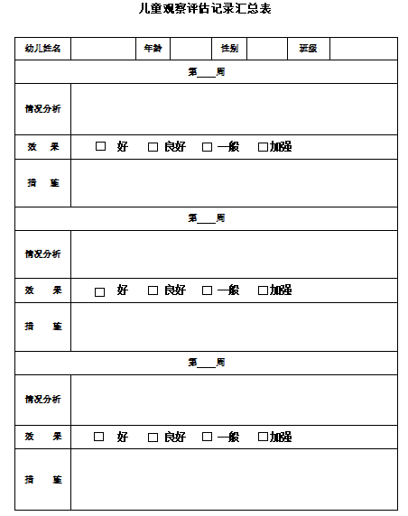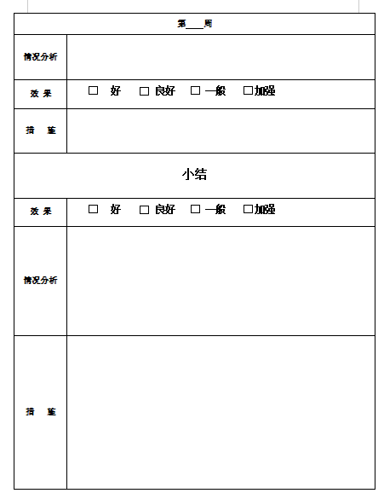

3.接力团队，有效整合课程资源

在课程的实施中，充分发挥资源室的“资源中心作用”，一方面，制定园融合教育专用室时间表，将课程资源有效整合。老师们可以根据现有课程资源进行不同层次 、不同进度与深度的多样搭配，将个别化教育课程予以实现，并将资源教室的功能落于实处。另一方面，我们通过邀请各级部教研组长共同参与教育教学计划的制定，针对不同特需幼儿某一领域的需要进行教学设计，制定个别化目标和教学策略。在思想碰撞中，使融合教育从流于形式转变为着重强调教育效果，教师不仅需要掌握帮助特需儿童参与到教学活动中的专业知识和能力，让他们和普通儿童在同一个班级接受同样教育，还要关注他们自身的智力与能力发展水平，并善于挖掘日常中的细微进步，逐渐找到自信，促进其成长和发展。

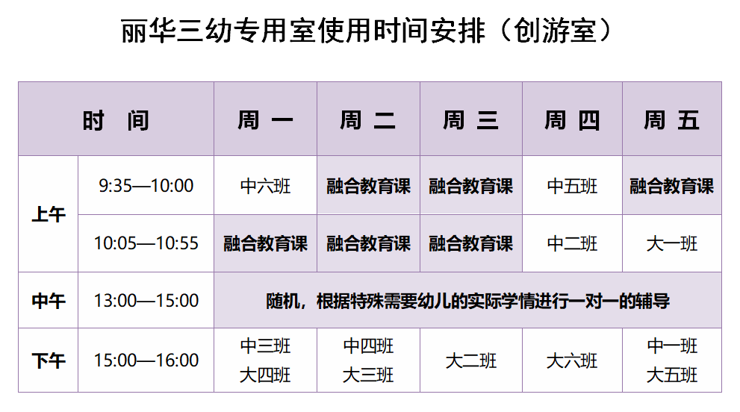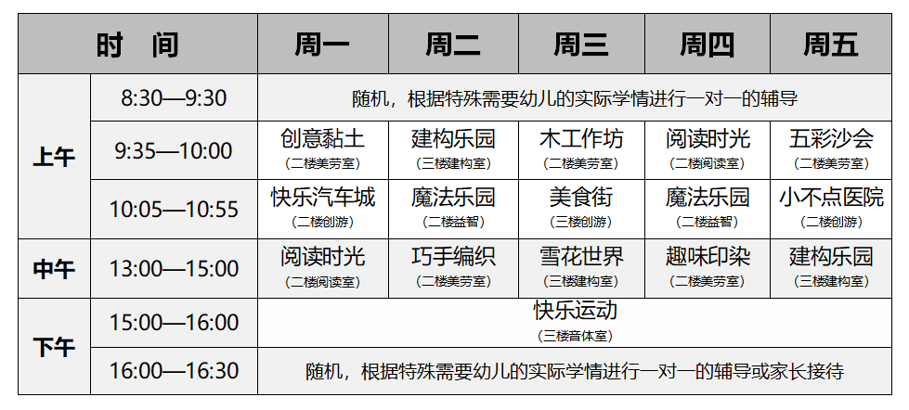

陶行知说：“人像树木一样，要使他们尽量长上去，不能勉强都长得一样高，应当是：立脚点上求平等，于出头处谋自由。”“彩虹”是建构问题与解决的桥梁，而“色彩”诠释了课程的多元化。接受有质量的教育是每个孩子应该平等享有的权利，不论残障与否，不论他们是谁，来自哪里，我们坚持给予最适合的教育，在融合环境下始终坚信：从“心”开始，让每个孩子成为最好的自己。